附件一

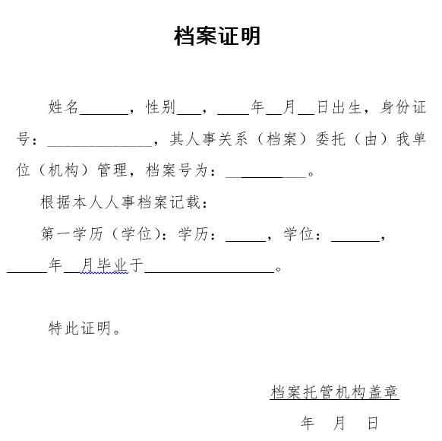

注：档案托管仅限有档案保管权限的机构，如各大中专院校、各区人才交流服务中心、国有大型企业等机构。

附件二

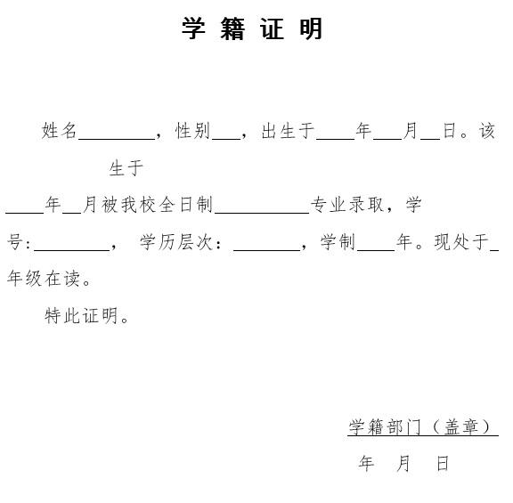

附件三

天津市中小学教师资格考试现场确认地点

面试确认点 | 单位名称 | 单位地址 | 联系电话
和平区 | 和平区教育招生考试中心 | 和平区鞍山道85号 | 27110625
河东区 | 河东区教育招生考试中心 | 河东区八纬路与大直沽西路交口田庄大街4号楼旁 | 24136312
河西区 | 河西区教育招生考试中心 | 河西区越秀路健春里2号增1号 | 28379077
南开区 | 南开区教育招生考试中心 | 南开区复康路5号 | 23346508转3
河北区 | 河北区教育局招生办公室 | 河北区中山路205号 | 26288183
红桥区 | 红桥区教育招生考试中心 | 红桥区春雨路1号（文昌宫民族小学内） | 27272149
滨海新区 | 塘沽教育招生考试中心 | 塘沽向阳南街12号 | 25861367
 | 汉沽教育招生考试中心 | 汉沽铁坨街1号 | 25695182
 | 大港教育招生考试中心 | 大港旭日路6号 | 60989979
 | 海滨教育招生考试中心 | 大港油田腾飞道 | 25924340
东丽区 | 东丽区教育招生考试中心 | 东丽区跃进路51号（东丽区教育局10楼） | 24392336
西青区 | 西青区教育招生考试中心 | 西青区杨柳青镇西青道329号（西青电大院内） | 27913988
津南区 | 津南区教育招生考试中心 | 咸水沽镇津沽路77号（咸水沽医院对过） | 88510592
北辰区 | 北辰区教育招生考试中心 | 北辰区富锦道与京津公路交口（北辰教育中心C区一楼） | 26824737
宁河区 | 宁河区招生考试中心 | 宁河区芦台镇新华道34号（宁河区教育局院内） | 69592751
武清区 | 武清区教育招生考试中心 | 武清区杨村镇富民道与泉旺路交口教育中心四楼 | 60911803
静海区 | 静海区教育招生考试中心 | 静海区静海镇建设路3号 | 28942360
宝坻区 | 宝坻区教育招生考试中心 | 宝坻区南三路6号 | 82627805
蓟州区 | 蓟州区教育招生考试中心 | 蓟州区渔阳镇兴华大街4号（蓟县教育局院内） | 29142513

附件四

天津市中等职业学校专业课和实习指导教师资格考试面试大纲(试行)

一、测试性质

面试是中等职业学校专业课、实习指导教师资格考试的有机组成部分，属于标准参照性考试。笔试科目一、二均合格者，方可报名参加面试。

二、测试目标

面试主要考察申请教师资格人员应具备的教师基本素养、职业发展潜质、教育教学实践能力等，主要包括：

1．良好的职业认知、心理素质和思维品质;

2．仪表仪态得体，有一定的表达、交流、沟通能力。

3．具备所教专业必需的基础知识、基本技能;

4．能够恰当地运用教学方法、手段，教学环节规范，较好地达成教学目标。

三、测试内容与要求

（一）职业道德

1．热爱职业教育事业，有较强的从教愿望，正确认识、理解教师的职业特征，遵守教师职业道德规范，能够正确认识、分析和评价职业教育教学实践中的师德问题。

2．关爱学生、尊重学生，公正平等地对待每一位学生，关注每一位学生的成长。

（二）心理素质

1. 积极、开朗，有自信心

具有积极向上的精神，主动热情工作

具有坚定顽强的精神，不怕困难

2. 有较强的情绪调节与自控能力

能够有条不紊地工作，不急不躁

能够冷静地处理问题，有应变能力

能公正地看待问题，不偏激，不固执

（三）仪表仪态

1．仪表整洁，符合教育职业和场景要求。

2．举止大方，符合教师礼仪要求。

3．肢体语言得体，符合教学内容要求。

（四）言语表达

1．语言清晰，语速适宜，表达准确

口齿清楚，讲话流利，发音标准，声音洪亮，语速适宜。

讲话中心明确，层次分明，表达完整，有感染力。

2．善于倾听、交流，有亲和力

具有较强的口头表达能力，善于倾听别人的意见，并能够较准确地表达自己的观点。

在交流中尊重对方、态度和蔼。

（五）思维品质

1．能够迅速、准确地理解和分析问题，有较强的综合分析能力。

2．能够清晰有条理地陈述问题，有较强的逻辑性。

3．能够比较全面地看待问题，思维灵活，有较好的应变能力。

4．能够提出具有创新性的解决问题的思路和方法。

（六）教学设计

1.了解课程的目标和要求，准确把握教学内容。准确把握所教教学内容、了解拟任教课程在拟任教专业人才培养中的地位、作用以及与其他课程的关系。

2.根据教学内容和课程目标，确定的教学目标﹑教学重点和难点。

3.教学设计要体现学生的主体性，能根据职业学校专业教学内容和学生特点，科学设计教学组织形式、合理选择符合职业教育的教学方法和手段。

（七）教学实施

1．能够有效地组织学生的学习活动，注重激发学生的学习兴趣，有与学生交流的意识。

2．能够科学准确地表达和呈现教学内容。

3．能够适当地运用板书，板书工整、美观、适量。

4．能够较好地控制教学时间和教学节奏，合理地安排教与学的时间，运用职业教育教学方法，较好地达成教学目标，

（八）教学评价

1. 在教学实施过程中注重对学生进行评价

2. 能客观评价自己的教学效果

四、测试方法、程序

（一）基本方法

采取结构化面试和情景模拟相结合的方法，通过抽题备课，试讲、专业概述、答辩等方式进行。

（二）程序

考生按照面试有关规定，以半天为一个时间单位到面试考点报到、参加考试。

1．考生根据自己所报考的专业大类，按照《天津市中等职业学校专业课和实习指导教师资格考试面试教材目录（试行）》指定的教材，选取一本作为试讲教材, 考试当天自行准备并带入考点。

2．按准考证规定的时间，提前30分钟到达考点。

3．根据考生所报考的专业大类，由工作人员指定考生携带教材中的相应章节，确定考生面试讲课内容。

4．由工作人员引导至备考室，进行试讲备课（20分钟），不制作PPT，试讲时要有板书。

5．备课时间结束后，按工作人员指示，到相应考场进行面试。

6．考生进行专业概述5分钟（含考官追问）。

7．考生进行10分钟讲课，要求有板书。

8．考官围绕考生试讲内容、专业知识、德育与班主任等方面进行提问，考生进行答辩，时间5分钟。

9．考试结束，考生离开考场。

附件五

天津市中等职业学校专业课和实习指导教师资格考试面试教材目录（试行）

专业大类 | 序号 | 教材名称 | 主编 | 出版单位 | 出版年月
D01农林牧副渔类 | 1 | 普通动物学（第二版） | 张训蒲 | 中国农业出版社 | 2015年6月
 | 2 | 植物生理学（第二版） | 王忠 | 中国农业出版社 | 2009年12月
 | 3 | 农业经济学（第五版） | 钟甫宁 | 中国农业出版社 | 2011年2月
 | 4 | 农产品加工原理及设备（第一版） | 周江，王昕，任丽丽 | 化学工业出版社 | 2015年9月
 | 5 | 电工与电气设备（农业水利技术专业）（第一版） | 陶有抗 | 水利水电出版社 | 2003年1月
 | 6 | 花卉生产技术 | 罗镪 | 高等教育出版社 | 2010年11月
 | 7 | 园林设计基础 | 周业生 | 高等教育出版社 | 2010年11月
 | 8 | 园林植物生长与环境 | 黄鹏 | 中国农业出版社 | 2012年10月
 | 9 | 兽医基础（第二版） | 张进林，刁有祥 | 高等教育出版社 | 2009年8月
D02资源环境类 | 1 | 采矿学 | 陈国山，李毅 | 冶金工业出版社 | 2013年3月
 | 2 | 环境保护与可持续发展（高等学校环境类教材） | 曲向荣 | 清华大学出版社 | 2014年8月
 | 3 | 地质灾害调查与评价 | 李东林，宋彬 | 中国地质大学出版社 | 2013年12月
 | 4 | 环境监测 | 崔树军 | 中国环境科学出版社 | 2008年2月
 | 5 | 环境管理 | 邹润莉 | 科学出版社 | 2010年2月
D03能源与新能源类 | 1 | 石油地质学（第四版） | 柳广弟 | 石油工业出版社 | 2009年3月
 | 2 | 热工基础（第三版） | 唐莉萍 | 中国电力出版社 | 2013年10月
 | 3 | 变配电所二次部分 | 张蓉 | 中国电力出版社 | 2012年1月
D04土木水利类 | 1 | 电工电子技术与技能 | 程周 | 高等教育出版社 | 2010年7月
 | 2 | 建筑识图与构造（第二版） | 吴舒琛 | 高等教育出版社 | 2006年12月
 | 3 | 建筑装饰制图基础 | 钟建 | 高等教育出版社 | 2009年1月
 | 4 | 土木工程力学基础 | 王仁田，李怡 | 高等教育出版社 | 2010年6月
 | 5 | 《建筑材料》(第二版) | 毕万利 | 高等教育出版社 | 2011年7月
D05加工制造类 | 1 | 机械制图(第九版) | 金大鹰 | 机械工业出版社 | 2014年6月
 | 2 | 电工基础(第三版) | 王英，丁金水，徐宏，刘永军 | 电子工业出版社 | 2014年8月
 | 3 | 机械基础(第二版) | 胡家秀 | 机械工业出版社 | 2013年1月
 | 4 | 汽车制造工艺基础(第二版) | 谢永东 | 机械工业出版社 | 2014年9月
 | 5 | 电子技术基础与技能（第二版） | 李乃夫 | 高等教育出版社 | 2014年1月
 | 6 | 金属材料与热处理 | 刘德力 | 科学出版社 | 2009年7月
 | 7 | 模具钳工技术与实训 | 殷铖，王明哲 | 机械工业出版社 | 2012年1月
 | 8 | 电工技术基础与技能 | 周彬，刘小玲 | 中国铁道出版社 | 2014年7月
D06石油化工类 | 1 | 化学工程基础(第二版) | 武汉大学 | 高等教育出版社 | 2009年8月
 | 2 | 高分子合成工艺学 | 韦军 | 华东理工大学出版社 | 2011年2月
 | 3 | 物理化学简明教程  (第四版) | 印永嘉等 | 高等教育出版社 | 2007年8月
 | 4 | 化学工艺概论 | 章红 | 化学工业出版社 | 2010年2月
 | 5 | 工业化学(第二版) | 张荣 | 化学工业出版社 | 2011年8月
 | 6 | 化工仪表及自动化(第三版) | 乐建波 | 化学工业出版社 | 2011年8月
D07轻纺食品类 | 1 | 制浆造纸工艺(第二版) | 王忠厚 | 中国轻工业出版社 | 2010年2月
 | 2 | 食品应用化学(第一版) | 李晓华 | 高等教育出版社 | 2002年12月
 | 3 | 粮油加工技术 | 王丽琼、李鹏林 | 化学工业出版社 | 2007年2月
D08交通运输类 | 1 | 交通运输概论 | 万明 | 人民交通出版社 | 2015年3月
 | 2 | 城市轨道交通运输设备（第二版） | 吴晓 | 电子工业出版社 | 2016年1月
 | 3 | 城市轨道交通运营安全 | 耿幸福，宁斌 | 人民交通出版社 | 2014年3月
 | 4 | 航空运输地理 | 洪德慧 | 国防工业出版社 | 2009年5月
 | 5 | 汽车机械基础（第二版） | 卢剑虹 | 人民邮电出版社 | 2016年3月
 | 6 | 汽车构造 | 人力资源和社会保障部教材办公室组织编写 | 中国劳动社会保障出版社 | 2015年11月
 | 7 | 汽车构造（上） | 姚勇 | 电子工业出版社 | 2015年12月
 | 8 | 汽车构造（下） | 姚勇 | 电子工业出版社 | 2016年3月
D09信息技术类 | 1 | 计算机导论 | 杨江月 | 清华大学出版社 | 2014年8月
 | 2 | 计算机应用基础 | 周凌 | 电子工业出版社 | 2014年6月
 | 3 | 电子技术基础与技能（第二版） | 张金华 | 高等教育出版社 | 2014年1月
 | 4 | 网络综合管理实训教程 | 付笔贤 | 科学出版社 | 2011年8月
 | 5 | C程序设计(第三版) | 谭浩强 | 清华大学出版社 | 2014年7月
D10医药卫生类 | 1 | 成人护理（上） | 李俊华，曹文元 | 人卫出版社 | 2015年1月
 | 2 | 成人护理（下） | 林珊，郭艳春 | 人卫出版社 | 2015年1月
 | 3 | 疾病概要 | 江景芝，王海平 | 科学出版社 | 2016年1月
 | 4 | 医学基础 | 孙志军 | 人卫出版社 | 2013年8月
 | 5 | 内科护理 | 金中杰 | 人卫出版社 | 2009年1月
 | 6 | 外科护理 | 严鹏霄 | 人卫出版社 | 2009年1月
D11休闲保健类 | 1 | 美容基本技能 | 黄芳 | 中国劳动社会保障出版社 | 2009年3月
 | 2 | 美容美体学 | 吴强，赵瑛 | 广东高等教育出版社 | 2014年7月
 | 3 | 美发与造型 | 黄源，周京红 | 高等教育出版社 | 2010年8月
D12财经商贸类 | 1 | 基础会计(第四版) | 张玉森，陈伟清 | 高等教育出版社 | 2011年6月
 | 2 | 金融基础(第二版) | 陈利荣 | 高等教育出版社 | 2009年7月
 | 3 | 市场营销知识(第三版) | 冯玉祥 | 高等教育出版社 | 2012年7月
 | 4 | 统计原理(第三版) | 娄庆松 | 高等教育出版社 | 2010年6月
 | 5 | 电子商务基础(第二版) | 尚建成 | 高等教育出版社 | 2010年7月
 | 6 | 进出口贸易实务(第三版) | 费景明，罗理广 | 高等教育出版社 | 2012年1月
 | 7 | 现代物流基础(第二版) | 杨穗萍 | 高等教育出版社 | 2010年7月
D13旅游服务类 | 1 | 钟表技术原理·装配·维修 | 萧治平 | 中国轻工业出版社 | 2008年7月
 | 2 | 西餐烹饪基础 | 李晓 | 化学工业出版社 | 2014年1月
 | 3 | 饭店管理概论(第二版) | 杜建华 | 科学出版社 | 2015年1月
 | 4 | 旅游概论 | 邵世刚 | 高等教育出版社 | 2015年8月
D14文化艺术类 | 1 | 艺术学概论（第四版） | 彭吉象 | 北京大学出版社 | 2015年5月
 | 2 | 美学原理 | 叶朗 | 北京大学出版社 | 2009年4月
 | 3 | 工艺品（雕塑类）设计与制作 | 王敏 | 高等教育出版社 | 2002年8月
 | 4 | 服装材料(第三版) | 刘小君 | 高等教育出版社 | 2012年9月
D15体育与健身类 | 1 | 运动训练学 | 田麦久 | 高等教育出版社 | 2006年1月
 | 2 | 休闲体育经营与管理(第三版) | 张启明、俞金英 | 厦门大学出版社 | 2012年8月
 | 3 | 体育设施与管理 | 陈融 | 高等教育出版社 | 2009年7月
 | 4 | 运动人体科学概论 | 王健 | 高等教育出版社 | 2009年12月
D16教育类 | 1 | 学前教育学(第三版) | 黄人颂 | 人民教育出版社 | 2015年8月
D17司法服务类 | 1 | 法律基础(第二版) | 刘莲花 | 高等教育出版社 | 2015年8月
 | 2 | 法学概论 | 韩雪琴，冯莉 | 清华大学出版社 | 2013年9月
 | 3 | 法律基础 | 魏胜强 | 法律出版社 | 2013年6月
D18公共管理与服务类 | 1 | 企业行政管理(第一版) | 张秋埜 | 北京大学出版社 | 2013年9月
 | 2 | 民政工作(第一版) | 周良才 | 天津大学出版社 | 2010年1月
D19其他类 | 1 | 教育心理学（第2版） | 陈琦，刘儒德 | 高等教育出版社 | 2011年6月
 | 2 | 教育心理学（第4版） | 皮连生 | 上海教育出版社 | 2011年4月
 | 3 | 职业教育心理学 | 曾玲娟 | 北京师范大学出版社 | 2010年7月
 | 4 | 职业教育心理学 | 卢红，李利军 | 华东师范大学出版社 | 2010年08月

